Indholdsfortegnelse

Opgave 1. 2

Opgave 2 4

Opgave 3 6

Opgave 4. 7

# Opgave 1.

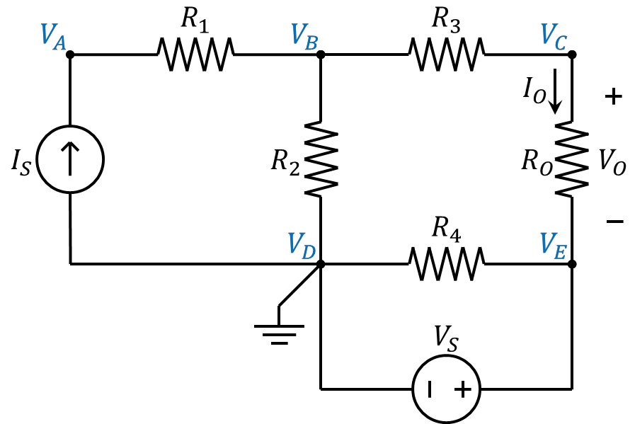

Figur 1. Kredsløb til opgave 1.

1. Formuler symbolsk kundepunktsligninger på standard form for kredsløbet vist i Figur 1.

$Node A$: $I_{S}-\left(v_{A}-v_{B}\right)R_{1}=0$

$Node B:\left(v_{B}-v_{A}\right)R_{1}-\left(v_{B}-v_{D}\right)R_{2}-\left(v_{B}-v_{C}\right)R_{3}=0$

$Node C:\left(v_{B}-v_{C}\right)R_{3}-i_{0}=0$

Node D er grounded.

$Node E:\left(v_{C}-v_{E}\right)R_{O}-\left(v_{D}-v_{E}\right)R_{4}+v_{s}=0$

Tror måske også, at Node A kan udelukkes. Strømmen der løber derigennem, er blot $I_{S}$, hvis dette er gældende, så haves der kun 3 ubekendte.

1. Opskriv de fundne symbolske knudepunktsligninger fra a) på matriceformen 𝑨 ∙ 𝒙 = 𝒃

$Node B:v_{A}\left(R_{1}\right)+v_{B}\left(R_{1}-R_{2}-R_{3}\right)+v_{C}\left(R_{3}\right)+v_{D}\left(R_{2}\right)=0$

$Node B:I_{S}+v_{B}\left(R_{1}-R_{2}-R_{3}\right)+v_{C}\left(R_{3}\right)+v_{D}\left(R_{2}\right)=0$

$Node B:I_{S}=v_{B}\left(-R_{1}+R_{2}+R_{3}\right)+v_{C}\left(-R_{3}\right)+0V\left(-R_{2}\right)$

$Node B:v_{B}\left(-R_{1}+R_{2}+R_{3}\right)+v_{C}\left(-R_{3}\right)=I_{S}$

$Node C: v_{A}\left(0\right)+v_{B}\left(R_{3}\right)+v_{C}\left(-R_{3}\right)=i_{0}$

$Node E:v_{C}\left(R_{0}\right)+v_{D}\left(-R_{4}\right)+v_{E}\left(-R_{O}+R_{4}\right)+v_{S}=0$

$Node E:v_{s}=v_{C}\left({-R}_{0}\right)+0V\left(+R_{4}\right)+v_{E}\left(+R_{O}-R_{4}\right)$

$Node E:v_{C}\left({-R}_{0}\right)+v_{E}\left(+R_{O}-R_{4}\right)=v_{s}$

$A=\left(\begin{matrix}-R_{1}+R_{2}+R_{3} & v_{C}\left(R_{3}\right) & 0 \\ R_{3} & -R_{3} & 0 \\ 0 & -R_{O} & R_{O}-R_{4}\end{matrix}\right)$

$x=\left(\begin{matrix}v_{B} \\ v_{C} \\ v_{E}\end{matrix}\right)$

$b=\left(\begin{matrix}i_{S} \\ i_{O} \\ v_{S}·0Ω\end{matrix}\right)$

Ved nærmere eftertanke kan der nok konkluderes, at $v_{E}=v_{s}$, da spændingsforskellen på det stykke til $v_{D}$ er $v_{E}=v_{S}-0$.

$$Node E:\left(v_{C}-v_{E}\right)R_{O}-\left(v_{D}-v_{E}\right)R_{4}+v_{s}=0$$

# Opgave 2

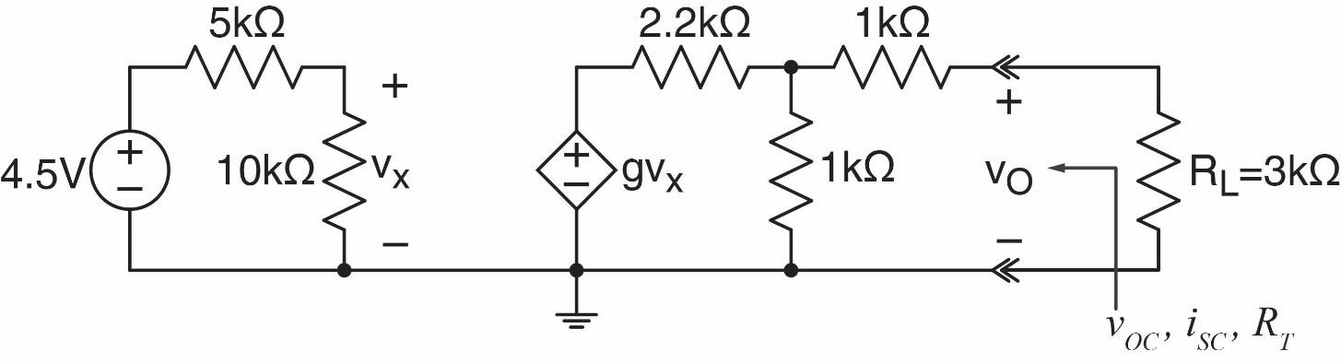

*Figur 2. Kredsløb til opgave 2.*

1. Bestem 𝑣𝑥 for kredsløbet i figur 2.

Her ses der en spændingsdeler.

$v_{total}·\frac{R_{k}}{R_{EQ}}$

$4,5V·\frac{10kΩ}{10kΩ+5kΩ}=3 V$

=======

$v_{x}=3V$

=======

1. Bestem 𝑔 for kredsløbet i figur 2 således at 𝑣𝑂 = 12 𝑉.

Der ses at der findes en belastning $R_{L}$.

$v_{O}=const_{g}·v_{x}$

$12V=const_{g}·3V$

$const_{g}=4$

1. Bestem kredsløbets tomgangsspænding, 𝑣𝑂𝐶 (open-circuit voltage), kortslutningsstrøm, 𝑖𝑆𝐶 (short-circuit current), samt Thévenin/Nortonmodstanden (𝑅𝑇 = 𝑅𝑁), for den værdi af 𝑔 du bestemte i b).  
   NB! Hvis 𝑔 ikke er blevet bestemt i b) kan 𝑔 = 10 anvendes.





Spændingsdeler ses herfra.

$R_{Eq}=2.2kΩ+1kΩ=3,2kΩ$

$R_{O}=1kΩ$

$g·v_{x}·\left(\frac{1kΩ}{3,2kΩ}\right)$

$3·3V·\frac{1kΩ}{3,2kΩ}=2,8125 V$

===========

$V_{OC}=2,8125V$

===========

=========================

$R_{T}=\frac{1}{\frac{1}{2,2kΩ}+\frac{1}{1kΩ}}+1kΩ=1687,5 Ω$

=========================

$i_{sc}=\frac{v_{OC}}{R_{T}}=\frac{2,8125V}{1687,5Ω}≈0,00166666667 A$

$0,00166666667 A·{10}^{3}≈1,666667 A$

============

$i_{sc}=1,6667mA$

============

# Opgave 3

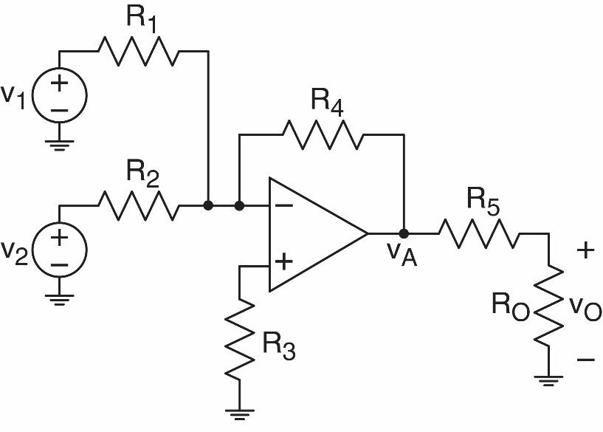

*Figur 3. Kredsløb til opgave 3.*

Antag at operationsforstærkeren i Figur 3 har ideelle karakteristika.

1. Opskriv en ligning for vA i kredsløbet vist på figur 3. Ligningen skal opskrives med kreds- løbssymbolerne angivet i figur 3.

Der ses et tilfælde af en inverterende forstærker.

Dens gain kan beskrives som $K_{1}=-\frac{R_{4}}{R_{1}}, K_{2}=-\frac{R_{4}}{R_{2}}$

$v_{A}=-\frac{R_{4}}{R_{1}}·v_{1}-\frac{R_{4}}{R_{2}}·v_{2}$

1. Opskriv ligninger for forstærkningerne K1 = vO/v1 og K2 = vO/v2. Ligningerne skal opskrives med kredsløbssymbolerne angivet i figur 3.

Hvis spændingsforsyningerne tændes individuelt, så må da gælde at.

$v_{A}=-\frac{R_{4}}{R_{1}}·v_{1}$ eller $v_{A}=-\frac{R_{4}}{R_{2}}·v_{2}$

$v_{O}=v_{A}·\frac{R_{O}}{R_{5}+R_{O}}$

$v_{O}=-\frac{R_{4}}{R_{1}}·v_{1}·\frac{R_{O}}{R_{5}+R_{O}}$

==================

$\frac{v_{O}}{v_{1}}=-\frac{R_{4}}{R_{1}}·\frac{R_{O}}{R_{5}+R_{O}}=K_{1}$

==================

$v_{O}=v_{A}·\frac{R_{O}}{R_{5}+R_{O}}$

$v_{O}=-\frac{R_{4}}{R_{2}}·v_{2}·\frac{R_{O}}{R_{5}+R_{O}}$

===================

$\frac{v_{O}}{v_{2}}=-\frac{R_{4}}{R_{2}}·\frac{R_{O}}{R_{5}+R_{O}}=K_{2}$

===================

# Opgave 4.

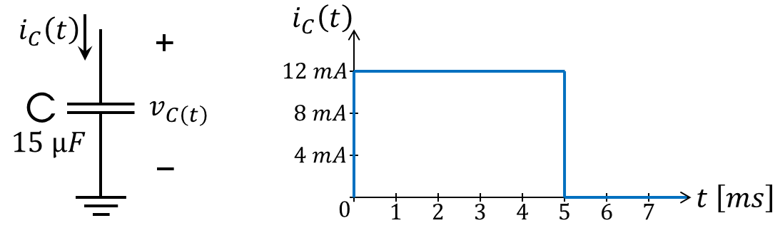

*Figur 4. En givet kondensator, og en strømpuls* 𝑖𝐶(𝑡)*.*

En 15 μF kondensator med startværdien 𝑣𝐶 (0) = −1.5 𝑉 påtrykkes strømpulsen 𝑖𝐶 (𝑡) vist i grafen i Figur 4.

For kondensatorer findes relationen:

$v_{C}\left(t\right)=v_{C}\left(0\right)+\frac{1}{C}\int_{0}^{t}{i_{C}\left(x\right)}$

$i_{c}\left(x\right)=12u\left(t\right)-12u\left(t-5\right)$

$v_{C}\left(t\right)=-1,5V+\frac{1}{C}\int_{0}^{t}{12u\left(x\right)-12u\left(x-5\right)}dx$

Nu løses ligningen:

$v_{C}\left(t\right)= -1,5V+\frac{1}{15μF}·[12r\left(x\right)-12r{\left(x-5\right)}_{0}^{t}$

1. Hvad er spændingen over kondensatoren efter strømpulsen 𝑖𝐶(𝑡), (t > 5 ms)?

$12mA·5=0,06 A$

$∫i_{C}\left(x\right)dx=>[A·s]$

$v_{C}\left(t\right)= -1,5V+\frac{1}{15μF}·60mA·s=3998,5 V$

Resultatet virker usandsynligt stort.

**Det kan ikke passe. Dette vendes måske tilbage til, indtil da:**

=============

$v_{C}\left(t\right)=3998,5V$

=============

1. Plot/skitser spændingen over kondensatoren 𝑣𝐶(𝑡) som funktion af den viste strømpuls 𝑖𝐶(𝑡), for tidsintervallet 0 ms til 10 ms (0 < t < 10 ms).

